Tykit

**Vaatimusmäärittely**

Versio 1.0

**Esa Kohtala**

**Versiohistoria**

|  |  |  |  |
| --- | --- | --- | --- |
| **Versio** | **Päivämäärä** | **Kuvaus** | **Muokkaaja** |
| 1.0 | 16.12.2019 | Osiot 1-5 kirjoitettiin | EK |

1. **Tavoitteet**

Tavoitteena on ampua virtuaalisilla tykeillä. Käyttämällä numeronäppäimiä voimme antaa tulikomentoja ja nähdä raportin ammunnoista. Raportti tallentuu tiedot.txt –tiedostoon.

1. **Ohjelman rakenne**

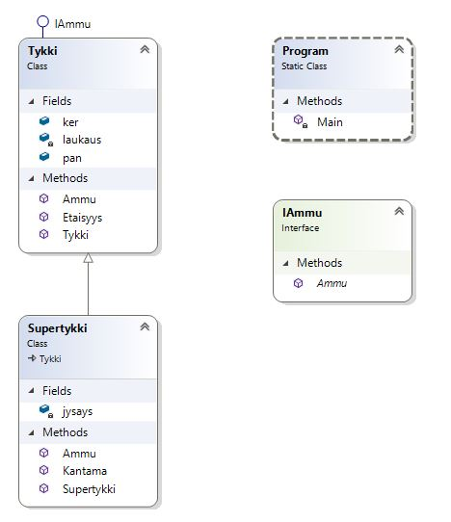

1. **Valikkorakenne**

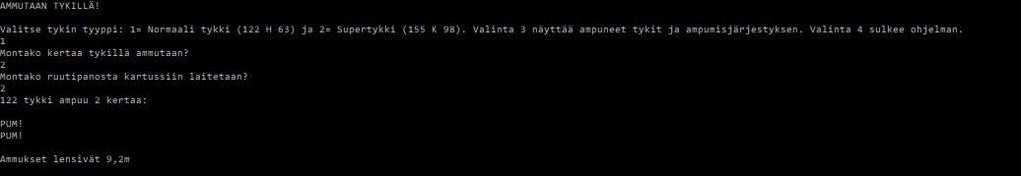

1. **Toiminnalliset vaatimukset**

**4.1 Alkuvalikko**

|  |  |  |  |
| --- | --- | --- | --- |
| **Kohta** | **Kuvaus** | **Prioriteetti** | **Tila** |
| 1.1 | Otsikko ja valikko tulee näkyviin | Pakollinen | Testattu |
| 1.2 | Ohjelma reagoi käyttäjän antamiin numerosyötteisiin | Pakollinen | Testattu |

* 1. **Ohjelman toiminta**

|  |  |  |  |
| --- | --- | --- | --- |
| **Kohta** | **Kuvaus** | **Prioriteetti** | **Tila** |
| 2.1 | Ammuntakertojen määrä tulostuu oikein | Pakollinen | Testattu |
| 2.2 | Ammuntaraportti tulostuu oikein | Pakollinen | Testattu |

**4.3 Tietojen tallennus**

|  |  |  |  |
| --- | --- | --- | --- |
| **Kohta** | **Kuvaus** | **Prioriteetti** | **Tila** |
| 3.1 | Tiedot tallentuvat tiedot.txt –tiedostoon oikein | Pakollinen | Testattu |
| 3.2 | Ammuntaraportti tulostuu tiedostosta konsoliin oikein | Pakollinen | Testattu |

1. **Yhteenveto**

Dokumentti kuvaa Tykit -ohjelmaprojektin vaatimuksia. Kaikki pakolliset vaatimukset implementoitiin projektiin.